缠之动力学初探，大局观，缠君和遥远的救世主，整理自qq54321，

缠之动力学初探（一)
本帖最后由qq54321于2009-10-107:51编辑
动力学概论
缠论之动力学，由于缠师并没有很明确得将这部分内容讲完，所以关于动力学的内涵是很多人学缠论过程中感到困惑和遗憾的地方之一。而本文是介于个人的理解之上对动力学内涵做以初探！后面的理论根据完全来源于缠师原文！
缠论本质上分两部分，一是形态学，二是动力学，三就是两者的结合。站在纯理论的角度，形态学是最根本的。形态学，就是分型，中枢、走势类型、笔、线段之类的东西。从本质上就是几何，这部分内容，是无须任何前提的。光用形态学，就足以形成一套有效的操作体系。只是在形态学中，由于没有背驰的概念，所以第一买卖点是抓不住了，但第二买卖点是肯定没问题的。单纯用形态学去操作，就是任何对最后一个中枢的回拉后第一个与回拉反向的不创新高或新低的中枢同级别离开，就是买卖段。
所谓动力学，其实很好分辨，任何涉及背驰的，都是动力学的范围，背驰是动力学的基本点之一。另外，中枢、走势的能量结构之类的东西，也属于动力学。动力学，是属于物理范畴的，但站在更高的层次上看物理，物理的本质就是几何，当然，这是所有物理学家都不可能认同的，但如果用一些几何结构就可以把所有物理的常量给搞掂，那物理学家不认同也是白搭。同样道理，本ID理论里的动力学部分，本质上也是几何，只是这种几何比较特别，需要把价格充分有效市场里的非完全绝对趋同交易作为前提转化为某些几何结构，然后构造出理论的证明来。
而缠之动力学的理论，本质上是站在这种现代物理的角度构建自己的能量动力学结构的。这里，一切都是几何结构说了算，一切的能量动力形态，都变几何化，因此，必须有这种思维上的根本改变，才会有真正的理解。否则，还是牛顿时代那种弱智思维，那就将陷入一种机械化思维的陷阱中。
上面是缠论中关于动力学的论述，下面我们重点得清楚缠师没有讲的是什么？个人认为我们平时操作中涉及到的动力学内容就是背驰的判断！由于现代的几何和物理的高度统一，缠师将股票涉及到的能量动力学的东西已经转化成某种特殊的几何结构，在分析这些特殊的几何结构来完成对能量动力学的分析！那么这些结构是什么呢？个人认为就是分型和笔，线段和中枢之类的东西。因为这些基本的几何结构都包含着能量是否稳定的计算。缠师也曾在笔的划分标准中讲到能量力度计算问题！由分型到笔，由笔到线段这里都有能量力度的问题在里面，而任何一个趋势的死亡，也就是该趋势中能量的完全衰竭，其也对应着一整套的几何结构！所以个人认为，缠师没有讲的内容只是这些特使几何结构里面的能量力度的计算和证明问题，包括整个走势由生到死整个过程中能量变化过程！而这些对缠论的整个应用并没有影响！只要你能把背驰分清楚就可以了！
后面主要对背驰进行分析，分析一个走势是怎么在背驰的作用下完成生长的！
最后说明一点，本文只是个人的一点理解，请自带放大镜辨别待之，以免被误导！
转自：http://bbs.chzhshch.net/viewthread.php?tid=22729&highlight=

缠之动力学初探（二）
本帖最后由qq54321于2009-10-109:23编辑
没有趋势没有背驰
何为背驰？缠师在课文里只给出模糊的定义，缠师也曾说过背驰也是有精确定义的，但精确定义对一般人来说也没意义，需要用到测度论里很多的知识，用MACD来辅助判断，效果至少95%以上，已经足够好了，对于一般人来说，没必要再去探讨具体的定义。在这里个人给出一个比较通俗化的理解，何为背驰？能量衰竭完而背道而驰！任何级别的生长死亡过程都是该级别能量衰竭的过程！同向动能衰竭完只有反向而行了！这就像一支射向天空的利箭，虽然越飞越高但是也是越飞越慢，最后到最高点只有拐头向下了！
这个动力能量转化衰竭过程，大家都知道，但是怎么来计算出来？就算有人也像缠师那样精通几何物理高等数学，在加能量动力学，可以计算出来力度，但是对于大多数的做股票的显然没有这个功底！就是讲出来实用性也不大！而缠师将这个过程几何化，用特殊的几何结构来代替这个能量计算过程！这就是缠师的高明之处！那么这个几何结构是什么呢？个人理解就是没有趋势没有背驰！
为什么是没有趋势没有背驰？
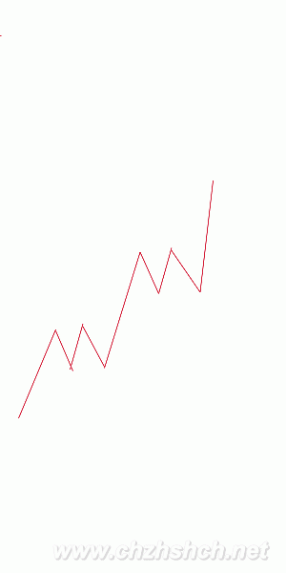

大家可以看到，一个标准的趋势走势，a+A+b+B+c，里面包含两个中枢共9段！而中枢本身就是多空争夺之处，能量消耗最大，两个中枢后能量可能消耗完也可能消耗不完，但是一个中枢后是没有背驰存在的，这也正应了那句古话，一而再，再而衰，三而竭！具体的背驰判断后面再说！
可能有人会说盘整背驰怎么对待，其实盘整背驰并非真正意义上的背驰，而盘整背驰点一定对应着次级别以下某个级别的第一买卖点，这就说明，真正的背驰是发生在该盘整以下级别里！
走势是分级别的，所以背驰也是分级别的，如果这个走势可以分的很小，那么这个背驰也就随处可见，任意打开一个一分的K线图，那一上一下的任一拐点都可以认为是背驰点，只是这个背驰级别太小，细追究起来没有太大的意义！所以缠师后来就给级别做了规定，将一分周期规定为最小级别！
阅兵快开始了，先到这吧
友情提示：本文只是个人的一点理解，请自带放大镜辨别待之，以免被误导！
转自：http://bbs.chzhshch.net/viewthread.php?tid=22799&highlight=

缠之动力学初探(三)
本帖最后由qq54321于2009-10-208:29编辑
背驰和走势生长
在展开这个话题之前，先复习一下缠论中关于背驰的定理.
缠中说禅背驰-买卖点定理：任一背驰都必然制造某级别的买卖点，任一级别的买卖点都必然源自某级别走势的背驰。缠中说禅背驰-转折定理：某级别趋势的背驰将导致该趋势最后一个中枢的级别扩展、该级别更大级别的盘整或该级别以上级别的反趋势。缠中说禅小背驰-大转折定理：小级别顶背驰引发大级别向下的必要条件是该级别走势的最后一个次级别中枢出现第三类卖点；小级别底背驰引发大级别向上的必要条件提是该级别走势的最后一个次级别中枢出现第三类买点。
对于一个从第一买点开始的新生走势，这个走势是怎样生老病死的呢?换言之，这个趋势是怎么生长成的呢!做了一个图，看得比较清楚.
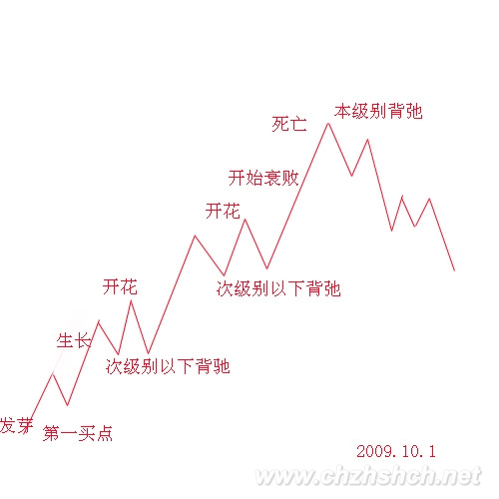

走势的生长开花直到死亡，是在同级别背驰和次级别以下背驰共同作用下完成的.如果背驰没有级别之分，只有本级别背驰那么整个走势生长将无法完成，特别是本级别中枢将无法构建!正是多级别背驰共同作用力下，走势生长才成为可能!
至于本级别背驰和次级别以下背驰后的结果为什么不一样，这就要涉及到文章开始所列的那几个背驰定理及相关课文了，这里就不在叙说了!
明白了走势生长的原理，那么我们在走势的当下，如果走势出现转折，我们首要判断的就是背驰的级别，要判断是那个走势级别出现背驰，要理解当下的走势要干什么?是顶部的死亡，还是中间的开花，不是所有的回调都和你有关!看好自己的操作级别，看好自己级别的背驰，让走势如花般绽开!
在说一下小级别背驰引发大级别转折，这类情况一般都出现在本级别已经进入背驰段了，但是由于资金和政策面部配合，使得本应该凋谢的黄叶还挂硬挺在枝头，由于小级别背驰引发的转折未能及时扭转，而致使多杀多的出现，最后引起大级别的转折，使大级别走势凋落！
转自：http://bbs.chzhshch.net/viewthread.php?tid=22862&highlight=

缠之动力学初探(四)
本帖最后由qq54321于2009-10-509:43编辑
背驰与MACD
在缠论里，背驰是用MACD辅助判定的，那么缠师为什么选用MACD来判断背驰?MACD和能量动力之间有什么关系呢?
在这里，我们很有必要对MACD这个指标加以熟悉!MACD指标是基于均线的构造原理，对价格收盘价进行平滑处理(求出算术平均值)后的一种趋向类指标。它主要由两部分组成，即正负差(DIFF)、异同平均数(DEA)，其中，正负差是核心，DEA是辅助。DIF是快速平滑移动平均线(EMA1)和慢速平滑移动平均线(EMA2)的差!这里为什么选用短期平均均线和长期平均均线，其目的就是将价格的偶然波动过滤掉，使其能真正反映出价格趋势来!
其实利用MACD判断背驰，其动力学原理和前面说的没有趋势没有背驰的动力学原理一样，都是在趋势经受多次阻击后，而能量衰竭!也正是能量一而再，再而衰，三而竭的体现!也许有人会说为什么要走这个过程，为什么要至少两次回抽零轴后才能衰竭?这就是缠师为什么说动力学必须的两个先决条件：价格充分有效市场里的非完全绝对趋同交易。只要有这两个先决条件存在，这个过程就一定要走.
先看看缠论里关于标准背驰用MACD的判断方法!用MACD判断背驰的前提是，A、B、C段在一个大的趋势里，其中A之前已经有一个中枢，而B是这个大趋势的另一个中枢，这个中枢一般会把MACD的黄白线（也就是DIFF和DEA）回拉到0轴附近。而C段的走势类型完成时对应的MACD柱子面积（向上的看红柱子，向下看绿柱子）比A段对应的面积要小，这时候就构成标准的背驰。这里强调了两次回拉零轴，为什么要回拉零轴?回拉零轴是阻击力度的保证，一个趋势只有有效的阻击力度才能保证其能量的有效衰竭.而只有能量的有效消耗，才能在最后产生趋势背驰!
缠师说过了，要用MACD看背驰，关键首先要回抽0轴。MACD只是辅助，不是全部。你首先要分清楚趋势，如果是趋势造成的盘整，就一定要先确定背驰段，如果30分钟是急剧下跌的，1分钟的背驰又有多大用？关键是先找到大一点级别的背驰段，然后再用小级别的背驰来找精确买点，这才是有用的。
利用MACD判断背驰有三种比较方法，一是看黄白线，价格创出新高(低)而黄白线却没创出新高，二是比较前后两段MACD面积，价格创出新高或新低，而MACD面积却比前面的小，三是看红绿柱，价格新高或新低，红绿柱没有伸长反而缩短，这都是背驰的标志，通常这三种情况有一种出现，即可判断出现背驰，当然这三种情况同时出现，则判断的更为准确，但是这个判断都是在MACD黄白线两次反抽零轴后出现，这才是判断的关键!
看一张图，比较清楚!
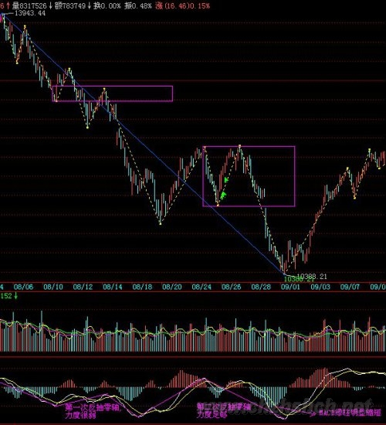

这里也说明了一个问题，利用MACD判断背驰，得首先判断出大级别的进入背驰段，然后再利用小级别精确定位，而判断大级别进入背驰段的关键还是中枢的判断和MACD反抽零轴!技术上到没什么难的，关键要多看图，经验更重要!
友情提示：本人这里只是提供一个思路，真正的理解各位还是要仔细看缠师的课文！不要本末倒置！下一篇是背驰与分型。
转自：http://bbs.chzhshch.net/viewthread.php?tid=23074&highlight=

缠之动力学初探（五）
本帖最后由专为打狗于2009-10-1119:22编辑
中枢扩展的动力学意义
中枢有扩展，级别才有递归！那么这中间的动力学意义在哪？个人理解就是没有对抗没有扩展！发两张图，该说的基本都在图上！
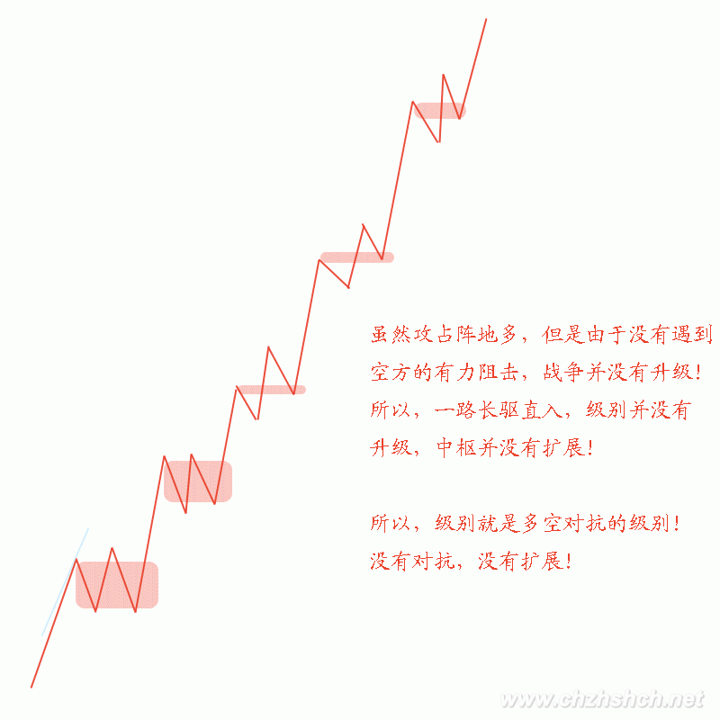

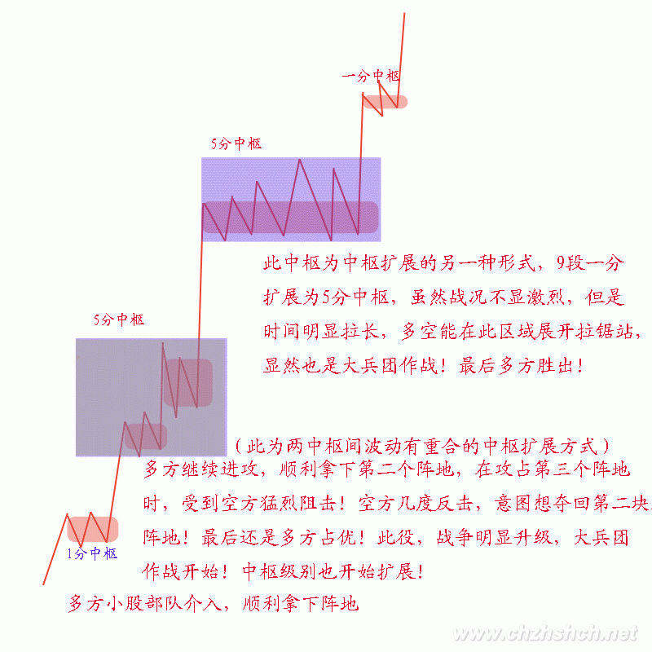

这里有必要说下两种扩展的方式，第一种是两中枢波动有重叠，就是图上第一个5分中枢扩展方式，这种方式，战争比较激烈，但是时间较短，第二种方式，9段一分线段扩展成5分，这种属于拉锯战，但是时间较长，但是同是大兵团作战，所以都是扩展为5分中枢！以前有人对9段一分扩展为5分中枢表示怀疑，站在动力学角度看，这两种扩展所消耗的能量基本是一样的！
级别的不断扩张，走势也随之不断生长，战役越打越大，开始得反弹越搞越大，最后自然就变成反转！
转自：http://bbs.chzhshch.net/viewthread.php?tid=23267&highlight=

大局观（一）
本帖最后由qq54321于2009-9-1311:45编辑
20年之大牛市
首先声明本人文所用理论根据全部来自缠君理论，和其他的什么理论什么人没有丁点关系！
翻看缠君的博文，你会发现相关20年大牛市的论述是相当的多，共计在76篇博文里出现过。而这个20年30000万点的大牛市展望，则是缠论里最为宏大的大局观。而能像缠君一样提出的中国股市未来宏观展望，环顾中华近十几年来，唯缠君一人！在很多人的眼里，缠论就是在小级别里打转，那么关于这个大局观，怎么就视而不见呢！
首先，我们看看这个20年大牛市的总体论述，这一轮特大型牛市，至少同级别于第一轮大牛市。后者，即使从1990年的95点算起，最终涨幅也超过22倍。而世界股市的历史表明，第二轮大牛市的时间与幅度都无一例外地远远超越第一轮，即使按照最保守的1.5比例，由此可以推断，从998点起步已延续两年、上升2千点的新一轮特大型牛市，仍将至少再延续20年、上升3万点。在《教你炒股票21》也有相关论述：站在特大型牛市的角度，中国就从来没出现过熊市，大家打开上海的年线图就可以看到，从1992年到2005年，一个完美的年级别缠中说禅中枢的三段次级别走势完成，时间刚好是13年，一个完美的时间之窗。站在年线的角度，中国股市的真正大牛市才真正开始，因为该中枢是中国股市的第一个年中枢，区间在998到1558点。站在年线级别，在下一个年线级别中枢确立之前，中国股市的调整只可能出现一个季级别的调整，而第一个出现的季级别的调整，只要不重新跌回1558点，就将构成中国股市年线级别上的第三类买点，其后至少出现如去年类型幅度的上涨。
可以预言，这轮波澜壮阔的特大型牛市行情将分为三大阶段：第一阶段行情，伴着中国股市本身的制度性、结构性完善，其后，中国股市才真正具备参与全球化盛宴的资格。这一阶段，行情最主要体现在以权重股为代表的成分股上。在总市值超越GDP之前谈论股市的泡沫是可笑的，在中国股市总市值超越其GDP之前，第一阶段行情不会结束。第二阶段行情，伴随着中国参与全球化进程的深入，越来越多的中国公司将逐步成长为全球化公司、中国市场将逐步成长为全球化市场、中国股市也将成长为与中国国际地位相匹配的全球化股市、大中华圈股市的一个彻底的结构性重组将成为现实。这一阶段，行情最主要体现在那些拥有全球成长性的股票上，以全球成长性为标志。在中国股市成为亚洲市值最大、最重要的股市之前，第二阶段不会结束。第三阶段行情，伴随着世界全球化格局的历史性变化，中国经济将从新动力源变成最重要的动力源，中国市场也将成为世界上最重要的市场，正像中国GDP必将超越美国GDP，中国股市也将成为世界上最重要的股市，中国股市将成为整合、重组世界经济资源的最重要场所。这一阶段，行情最主要体现在那些拥有全球整合、重组能力的股票上，以全球整合、重组为标志。在中国股市成为世界上市值最大、最重要的股市之前，第三阶段不会结束。
那么，什么是支撑中国这特大型牛市的动力呢？缠君在《从净资产到市值，大牛市的核变动力》一文中做了详尽的论述，从净资产到市值，证券市场才能真正成为经济的晴雨表，成为市场资源配置的最有力武器，所有股东才能最终被统一到创造、提高上市公司价值从而使得所有股东利益最大化的方向上来，市场才能最终形成一批占绝对控制地位的长线多头，进而转化成真正支持大牛市长期运转的核变动力。从此，唯一能让市场真正走熊的因数，只能是整体经济的严重恶化与衰退，除此之外，一切其他因数所导致的调整，都不会让大牛市的方向有根本改变。
那么当前大盘走势是这个特大型牛市的那个阶段呢？个人认为，目前只是特大型牛市第一阶段调整后的第二段。从998到6124是第一段，从6124到1664是中期调整，而1664到目前是第三段，而第三段必然会创出新高！在看看缠师的相关论述，在《市场总是少数人成功(2007-11-13)》一文中，缠君明确指出，该来的，总要来，市场的重新真正走强，一定是在清理了该清理的之后，就像河道被淤积了，不清理，能行吗？目前只是大牛市第一阶段的一个中级调整，这一点从来没有任何的疑义。
而当下的走势，3478到2640只是这特大型牛市第一阶段第三段的中级调整，后面必然要创出新高，从而把这第一阶段完成，时间最少在2010年年底。关于这个的分析后面再详细进行！
转自：http://bbs.chzhshch.net/viewthread.php?tid=20731&highlight=

大局观(二)
中枢的力量
何为中枢?某级别走势类型中，被至少三个连续次级别走势类型所重叠的部分，称为缠中说禅走势中枢.那么中枢所隐涵的心理因素是什么呢?个人认为中枢就是多空双方经过反复较量后，最终分出胜负，选择出方向!而大级别的中枢就象城，小级别的中枢就象营寨阵地一样.城池一般是很少丢的，而阵地往往会反复的易手.
下面我们先看看图，看看中枢的力量!
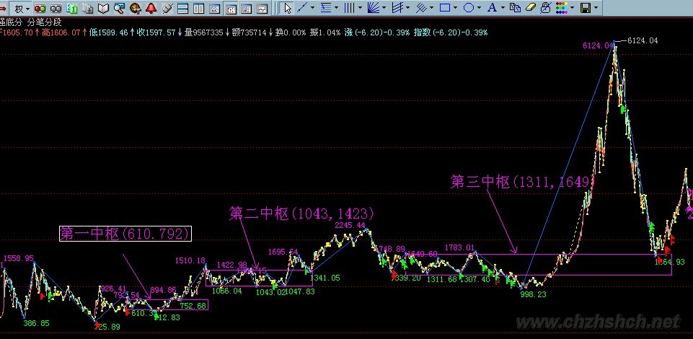

这是大盘日线图，图上从94.8月的325点到现在，共形成3个日线中枢，具体区间看图标示.这个日线图走的很教科书.从325点到2245，整整走了7年，涨幅680%.从走势上看，是个完整的一分钟趋势.2245背弛后趋势发生转折，走势重回第二中枢，形成5分级别的盘整.后面重新出现新一轮的上涨.
下面我们要看998和1664这种历史大底和中枢的关系，先看998，从图可以看到998点是第三个中枢的盘整背驰点，而这个点位和第二个中枢的下沿非常接近.而1664是第三个中枢的第三买点，其和第三中枢的上沿1649只差15个点.如果我们把中枢看成城，那么这中枢的上下沿当然就是城墙了.从上面两个历史大底，你可以看到这城墙的威力了!
在看看大盘当前的走势
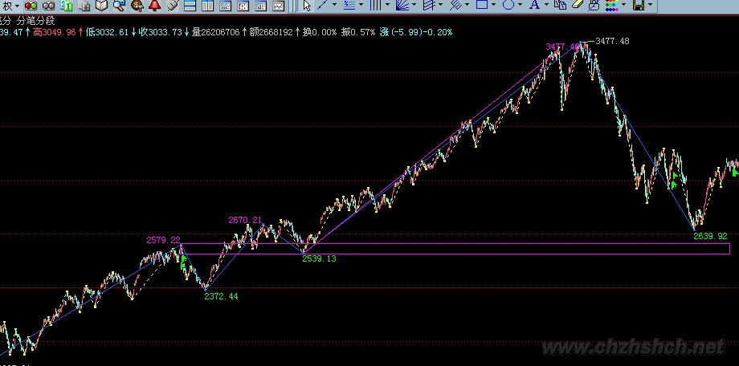

30分钟中枢区间(2539，2579)，而2640目前看是该中枢的第三买点，即使后面出现二次探底走势.越是逼进城墙的地方，越是该买而不是卖，如果下次在有人让你洗心砍手砍脚，你可要想想了!
转自：http://bbs.chzhshch.net/viewthread.php?tid=21022&highlight=

大局观（三）
本帖最后由qq54321于2009-9-1621:14编辑
剧本和当下
先说说当下，缠论讲得是当下，走势的当下判断。但是缠师曾经也说过：还有一个更大的误解，有人见本ID整天说当下，那当下就最重要了。这是绝对的误解。当下之所以被反复提出，就是因为有人企图预测的想法太过根深蒂固，只是一种破的手段。能当下，那只是第一步，而真正要破的，正是当下本身。现在，有很多学口头禅的，整天忽悠什么活在当下，而所谓过去心不可得、现在心不可得，未来心不可得，又有什么当下可得？
在来说说剧本，剧本这个词在缠君博文里也是多次出现！缠君本人就个写剧本的高手，缠君写了很多的大盘剧本，而这剧本都神奇的一一如期上演！最大的剧本就是那个20年30000点的大牛市。还有像07年5月份的180个月时间周期、6100点的顶部以及调整的第一落脚点120天线，都被缠君预先剧本了。那么缠君的剧本和当下矛盾吗？之间有什么关系呢？
个人理解，大盘剧本正是缠君讲得不测而测，正是破掉当下的关键所在。一个不能破掉当下的操作者必将迷失在小级别的走势震荡之中。那么这个剧本是怎么来的，这是集合当下一段的技术面，政策面，资金面，以及市场可能的合力而写出来的，而这里的技术面必然是立足于走势级别比较高的判断。就像从998到1624，6124到1664一样，这样的日线级别的判断，只有大的走势判断不错，你才会在小级别里操作正确，大级别都判断错了，那小级别在怎么折腾都是错。这里不是说一定要看那么长远的，但是，你得要有这个大局观，正像缠君早就描绘好的，20年大牛市的大蓝图一样，那么跌到第三个中枢附近，你就该抄家伙进场了！
那么这个剧本和当下的判断有什么联系吗？当然是有，而且非常关键，因为走势的当下存在不确定性，那么这时候你的心理因素就会左右你的判断，特别是中枢震荡可上可下，这时候就很容易出错。那么如果你提早的写好了剧本，站好了队伍，大盘上升趋势时，一定要比多头还要多头，大盘下跌趋势里，一定要比空头更要空头！那么你的判断就会大大提高！就像这次从3478下来，120天线是第一目标，那么既然比空头还要空头，那么自然要击破120线，才能构建空头陷阱！
剧本其实就是大级别的当下，不要整天就呆在小级别里打转！那么有人可能会问，那么缠君每天看盘都在干什么。个人理解，缠君的资金量很大，所持有的筹码很多，选择大级别进去后，比如998进去的股，一直都会持有，只有等到像5.30这样级别的调整，才是股票变为0成本的机会，而平日里小级别操作就是抽血，因为筹码很多，只用拿其中很少的一部分高抛低吸来抽血！而历史大顶前才是最后抛出股票的时候！
转自：http://bbs.chzhshch.net/viewthread.php?tid=21132&highlight=

大局观（四）
政策和技术
股市的任何大顶和大底都是技术，资金和政策三面共振的结果！技术到了，而行情往往由政策所引爆！这就是中国股市！
95年6月的998大底，就是技术和政策共振的结果，技术面上，已经到了第二个日线中枢的下沿附近，政策面上则是6部委联合发文，中国股市股改大幕从此拉开，股市也从此走上一轮波澜壮阔的大牛市！2007年的6124，技术面上，30分钟周期上两个一分中枢已经形成，走势可以随时完美，而政策面上，也是连续发文！强调股市泡沫已经全面化！最终股市在技术和政策和资金的三面共振中黄叶落下！2008年10月的1664大底，技术上从6124开始的30分下跌，两个中枢已经形成，走势可以随时完成！而政策面上，10月开始，新华社连续发文，连下十几道金牌，最后在资金的强力介入下，大盘随之而起！一波大行情又开始！当然这里技术面上，还有日线三买的强力作用！
在看看技术和政策不十分配合的例子！2007年5.30，印花税上调，这次上调虽然制造了30分中枢的形成，但是最后还没有把股市的趋势破坏掉，因为技术面上没有配合，30分上只有一个中枢！2008年，两次印花税下调，都未能改变整个下跌趋势！都是技术面不配合！
当然站在小级别上看，每轮行情的中期调整也都是技术和政策共振的结果，就像上面说的5.30和4.26一样！
转自：http://bbs.chzhshch.net/viewthread.php?tid=21259&highlight=

缠君和遥远的救世主(一)
本帖最后由qq54321于2009-9-715:11编辑
缠君与丁元英
缠师，缠中说缠(以后我尊称为缠君)毕业于某名牌大学，精通音律，有30000张左右的精品CD，诗词曲赋样样精通，其格律诗的水平当代无人能出其右，文史哲学更是横扫古今!精通股道，数理科技也是造诣极高.还有对佛法的理解更是高深!性格上特立独行，既是奇才，也是鬼才!
丁元英，遥远的救世主中的主人公，毕业于德国某名牌大学，精通音律，拥有大量的精品CD，剧中诗词曲赋功底偶有显露，而其音响公司起名为格律诗.同样精通股道，精通佛法，而其离经叛道的性格，被人既称之为鬼才，也有人称之为极品大混混.
缠君，性别不祥，唯一可以确定的是缠君是一现实中人.丁元英，男，是剧本塑造人物.认识缠君，来源于缠君博客中的文字.认识丁元英也同样来自于文字.虽然听丁元英的独白中，恍惚中常看到缠的影子，但是我依然不敢有什么结论得出!我也无意寻找二者有什么联系!
但是，假如我们将两者联系起来，你就会惊奇的发现很多疑惑豁然开朗，你也会惊奇的发现原来剧本早已写好，现在正在上演，不光是缠君，在座的每个人都在其中.
剧本，何曾相似的剧本.
转自：http://bbs.chzhshch.net/viewthread.php?tid=20156&highlight=

缠君和遥远的救世主(二)
本帖最后由qq54321于2009-9-820:08编辑
救助(上)
事情的起因是剧中女主人公芮小丹要向丁元英要一个“神话”的礼物，让他在贫困的王庙村写一个脱贫致富的神话。丁元英虽然受感情的驱使无法拒绝，但是在他构思“杀富济贫”式的救助方案时，他已经想到了后面可能的结果.无论做什么，因为市场不是一块无限大的蛋糕。神话得实质就是强制力作用下得杀富济贫，这就可能产生两个问题一是杀富是不是破坏性开采市场资源，二是让井底得人扒着井沿看了一眼再掉下去是不是让他患上精神绝症.文化属性决定命运，能不能救得起来，还要看个人的造化.
格律诗音响公司成立了，欧阳雪、冯世杰、叶晓明和刘冰成为公司股东，公司在平静中度过了9个月，转眼迎来了北京国际音响展示会.在北京开幕的音响展示会中，丁元英以平价销售格律诗音响的策略，在当天就销售一空，这种降价行为给国内著名品牌乐圣公司造成了巨大的损失，乐圣总裁林雨峰决定以《中华人民共和国反不正当竞争法》为依据起诉格律诗公司，提出诉讼要求600万元的赔偿.趋利避害的本能使叶晓明、刘冰、冯世杰三个人在巨大的利空面前，忘记了曾经是他们主心骨的定元英，甚至开始怨恨起丁元英来.他们做出了先求和、道歉、和如果求和不成就退股的决定。谈和失败后，叶晓明、刘冰、冯世杰跟欧阳雪摊牌了，他们要求退股.欧阳雪认为既然让丁元英帮忙，就要承担这种风险.欧阳雪答应了他们的退股要求.而后面肖亚文向欧阳雪购买叶晓明他们放弃的股份....
在回来看看，现实中是怎么演的.
话说缠君，自2001年退出股市后，一直在家静修，长时间的静修思考，使缠君的思想变的更开阔更有深度.2003年，缠君开始出来在网上活动，不久著名的<货币与战争>开始在网上流传.后来缠君开始在强国，天涯等论坛活跃.在后面缠君重回股市，并于2006年2月开始开博.博客一开始写的就是<中说禅：缠非缠、禅非禅，枯木龙吟照大千>序列.就是缠君大自由大自在层面的东西，后来，缠君发现很多人都被股票弄的神魂颠倒，焦头烂额.随起了救助之心.开始在博客里写教材及每天解盘.一直到08年10月，股市见底之际才骑青牛西去!
缠君的救助也是杀富济贫式的救助，能不能救起来同样还要靠自己，缠的第子众多，是成为欧阳雪至少是个有承担力的人，还是成为冯世杰、叶晓明和刘冰之流，一见重大利空就把缠君和缠论抛在一边，甚至开始埋怨，还是成为后来的肖亚文，在座的每个人都在戏中，自己找角色去演吧!
转自：http://bbs.chzhshch.net/viewthread.php?tid=20294&highlight=

缠君与遥远的救世主（三）
本帖最后由qq54321于2009-9-920:07编辑
救助（下）
在剧本中，冯士杰、叶晓明和刘冰三人作为公司股东，是一群被救助人当中最有可能爬上井沿的人，可是他们在公司遭到乐圣公司起诉的当下，确对大局作出了错误的判断，退出了所持的公司股份，而这三个人在公司的创业运作过程中，吃得苦最多，而最后什么也没得到。在这里我们无意对其道德问题做出评价！我们在这里要探讨的是，在同样的事情面前，欧阳雪、冯士杰、叶晓明、刘冰还有后面的肖亚文，却做出不同的判断，欧阳雪坚持持股，冯士杰、叶晓明、刘冰三人卖出股份，而肖亚文确趁机买进股份!而肖亚文无意识这一过程中最大的收益者！使他们几人做出不同判断的根源是什么呢？剧中的答案是文化属性的不同，文化属性，是一种思想程序，不以意志为转。虽然丁元英想救助的是王庙村的农民，当然也包括冯士杰、叶晓明、刘冰这三人，但是持有弱势文化的这个群体，最终没有被救助起来，而最后受益的依然是拥有强势文化的肖亚文！
有人说股票像人生，还不如说人生更像股票，多少人辛苦持有股票很长时间一直不涨，可是确在股票主升浪前，主力最后的打压中仓皇下马。这样的情节在股票和人生中天天上演！
那么还有一个重要的问题，就是丁元英为什么不提前把整个计划都告诉这三人，那么等乐圣公司起诉时，这三人也就气定神闲的应对了，也就不会有退股的事情发生，这三人也就不会即损失了金钱，连道德也跟着破损！为什么不说，最主要的原因就是考验，就是文化属性的选择，这个关口你能过，后面，你不但能爬上井沿，你还能继续在上一层楼，这个关口你过不了，那还是趁早回井下呆着，爬在井沿看得时间越长，对你越没好处！
在回来说缠君和缠论，缠君在讲股票课程时，后面可能发生的事情早已了然于胸了，其弟子们会怎么缠君也早清楚不过了，有人说，如果缠君看到现在弟子们的表现会很生气等等，我告诉你，根本就不会，不是你选择缠论，而是缠论在选择弟子，文化属性决定了，很多人最后还得回到井下，为何不让他早点回去呢！
缠君经常说得一句话，本ID这里无授无得，本ID无一法给人，你只是你，你钢铁了，自然就战士了，和本ID无关。你能不能成全在自己。缠君经常说，你就是佛，这句话不是说你真是佛，只是说你有可能成为佛，当然你也可能什么都不是，不要动不动就把自己当成佛了！
最后，说一句，缠君和缠论都不需要维护，因为缠论就在那里，是缠论在选择人，而不是人在选择缠论。各位也无需在这上面多费心思了，每个人的文化属性决定了一切。
关于文化属性，明天再谈！
转自：http://bbs.chzhshch.net/viewthread.php?tid=20436&highlight=

缠君和遥远的救世主(四)
文化属性和文化总构建
遥远的救世主里，作者通过丁元英设计的救助中不同人物的表现来表述出一个概念，文化属性.
文化属性这个概念很大也很深，小到一个人，大到一个国家一个民族，任何一种命运归根到底都是那种文化属性的产物。强势文化造就强者，弱势文化造就弱者，这是规律，也可以理解为天道，不以人的意志为转移。强势文化的精髓讲的是创新！而弱势文化讲的是依靠和跟随!强势文化是引领一个社会进步的主要力量，而强势文化的代表应该是具有强势文化的特性，才能正确引导其所在社会环境的进步与发展！反之，如果一个社会，一个民族，一个国家所产生的强势文化的代表，例如领导人，官吏，教师，商人等等一系列的人物的思想是弱势文化的文化特性，那么由其所引导的国家民族的兴衰，地方的社会的和谐，人才的基本素质，以及经济的发展，必定也是处在弱势的！
而缠君正是看到文化属性对一个人，对一个国家，一个民族的重要性，才提出要对文化进行总构建.可以说文化总构建才是缠君的最终目的，股票只是小术，并不能从根本上解决一个国家，一个民族的振兴问题.缠曾在博文里讲过文化阉割，一个几千年来浸泡在阉割文化里的民族要觉醒是何等的难事!而遥远的救世主正是凭接影视文化得广泛传播为缠君后面的文化构建做了个铺垫，使能思考的人先觉醒起来!文化的救助才是真正的救助!
可惜，缠君的文化总构建没有完成，留下的论语只是其总构建很小的一部分.作为缠君的学生，我无力去完成缠君这个未完成的宏愿!只能要求自己先做一个能承担的人，一个堂堂正正的人吧!
文化属性和文化总构建这个题目很大，所以很难写，只能这样简单写写.明天继续写---缠君之心结
转自：http://bbs.chzhshch.net/viewthread.php?tid=20546&highlight=

缠君和遥远的救世主(五)
本帖最后由qq54321于2009-9-1120:54编辑
天国的女儿和心结
缠君曾多次在博文里提到2002的心结，<在告全国人民书>一文中，缠君如是写道:2002年，本ID受到过一次严重的打击，比这次严重亿万倍。这打击和经济、身体无关，而作为一个人，不经受这样打击，大概也不成为人了。所以，这打击能打击本ID，至少证明，本ID还是一个人，而且经历如此打击后，世界上已经没有任何打击可以打击本ID了.在这打击下，本ID暂时放弃了一切外围的活动，包括一切的经济活动，每天素食焚香颂经，一年下来，把能找到的佛经都一字不差地反复颂了又颂，连《华严经》这样的大部头也没放过。在<教你炒股票107>也曾提到:至于本ID的病，说实在，本ID并不想现在就好，因为2002年的结6年还没解开，不解开这结，本ID病好了也没意义，反而使得这个结永远解不开，这其实才是本ID迟迟不亲自下重手的原因。那么能让缠师这样一个人难以豁然的心结到底是什么呢?
还是看看剧本，剧中的女主人公芮小丹，这位没有贪嗔痴被丁元英称之为天国女儿的女人，她年轻漂亮且精神境界极高，就连以前见了女人就退避三舍的丁元英也被她所深深吸引.她和丁元英在一起的时间不很长，最后，在执行任务中牺牲.在执行任务之前，她给丁元英打电话告别，面对这个电话，知道生死已成定局，丁元英沉默了。小丹牺牲后丁元英伤心欲决，从不相信伤心会让人心碎的他，面对自己吐出的鲜血，他信了!丁元英为什么这么伤心?是因为象小丹这样没有贪嗔痴天国的女儿他在也看不到了!
那么缠君所说的心结是不是就是这件事呢，虽然我们不知道缠君是男是女，但是总有自己喜欢的人出现，只要是人就逃不脱这个情，所以缠君才说至少证明，本ID还是一个人，具体情况我们无从得之，但是缠君失去的人必然也是世间极品之人，没有贪嗔痴的天国女儿，而解不开的心结也或许和自己的自责有关，就象芮小丹死前打给丁元英那个电话一样，如果丁元英阻止或者劝说一下，真就没有回旋的余地了吗?但是他确沉默....，如果当时不是那么理性，而是感性多了那么一点点，小丹或许就不会死....如果缠君......
心结，没有解开的心结!
转自：http://bbs.chzhshch.net/viewthread.php?tid=20647&highlight=

缠君和遥远的救世主(六)
新的剧本
本文纯属虚构，不愿听梦语及时间宝贵者，请就此止步!
缠君于2001年6月退出股市后，选择了在一幽静古城过一段悠闲的生活!多年在资金市场里拼杀，是有点累了，也终于有时间可以享受那些美妙的音乐.在此其间，缠君遇到了自己生命里最为重要的一位红颜知己!本来缠君眼界极高，但是这位红颜美丽恬静境界极高，更难得的是天生的贪嗔痴诸念极少，就是这样一位天国的女儿般的人深深的吸引了缠君!但是后面随之而来的一件事，成了缠君一生中的痛，一生中难解的心结!
缠君的红颜知己在一次意外中不幸离去!在得知消息的那一刻，缠君立刻被无以名状的巨大悲痛所包围!在那一刻缠痛撤心扉，缠君发现以前自己引以自豪的天份，睿智，才情以及在资本市场积累的巨大财富，在生命陨落面前一下都变的是如此的苍白，如此的一钱不值!巨大痛苦深深的缠绕着缠君，他无法释怀无法解脱.他开始思考人生，思考生命.他想到了佛法，想从中寻求解脱之道.之后的一年里，缠君放弃了一切外围的活动，包括一切的经济活动，每天素食焚香颂经，一年下来，把能找到的佛经都一字不差地反复颂了又颂，连《华严经》这样的大部头也没放过.正是这一年的佛法修炼，为缠君点亮了心灯，佛家的善，佛家讲的蒲度众生!使缠君随起了救助之念!缠君开始站在更高的层面来审视整个民族，整个经济，整个民众!也发现了决定一个人一个民族，甚至一个国家是否强盛的根源---文化属性!
但是，怎么能把自己的观点传扬出去?缠君想到了文化作品和影视作品!正如他在<<天道>>里说的那样!文化产业，文学、影视是扒拉灵魂的艺术。如果文学影视的创作能破解更高思维空间的文化密码，那么他的功效就是启迪人得觉悟，震撼人得灵魂，这是众生所需，就是功德!之后缠君就把自己的经历及想要表达的写成了<<遥远的救世主>>，之后，自己投资拍摄<<天道>>，并自任导演，因为他知道，如果换了别了导演，剧本就会被改的面目全非!而总制片人林子和编剧豆豆，连在一起就林豆豆，此事和缠君家事有关，这里就不述说!
在此其间，缠君也开始在网上活动，最早活动的强国论坛，写的<<货币和人民币战争>>在网上光为流传!后面缠君陆续在网上各大有影响力的论坛活动，为自己后面的计划积累人气，在之后，缠中说缠博客建立.缠开始了自己文化总救救助!后面的剧本大家都清楚，博客里都有述说，这里就不在重复了!
怀念缠君，无以名状!
完!
转自：http://bbs.chzhshch.net/viewthread.php?tid=21410&highlight=

缠文化浅见---序
本帖最后由 qq54321 于 2009-9-7 08:52 编辑
缠文化博大精深，如皓月当空，受万人敬仰，故写这个题目，总觉得诚惶诚恐，生怕由于自己的误读菲薄之见而亵渎了缠师。下面仅是我的一点菲薄之浅见，如有不当，还请各位海涵。
我认为缠文化可以分为三个层面，而股票只是最低一个层面的文化，就连缠写的有关宏观经济相关理论都比它要高一个层面，为了好分类，现在都把它们划分到一个层面，姑且叫它股道吧！第二个层面，就是以论语为代表的做人，齐家，平天下的文化。如何做一个人，做一个能承担的人，站立的人，大写的人，缠师本人就是典范。相关的文化理论在缠博几乎无处不在，几乎渗透在每篇博文及回复里，我暂且称之为人道。而缠文化之最高层面，就是缠讲的大自由大自在，缠师在癌症确认后的那一段表现就是这种大自在,大自由,让人震撼,让人感叹!缠写的缠非缠、禅非禅，枯木龙吟照大千，就是代表。我称之为天道！
后面主要想说下股道和人道之间的关系。
明天将从缠师与遥远的救世主说起！
转自：http://bbs.chzhshch.net/viewthread.php?tid=20059&highlight=

